高雄醫學大學研究績優教師-研究成果績優類申請表

申請種類： | □ 一般教師組  (適用醫學、口腔、藥學、  護理、健康、生命科學院) | □ 年輕教師組  (適用全校各學院、通識教育中心)

姓名： | 職稱： | 職號：
學院： | 學系（所）：
學科： |  | 分機：

- 近5年(2011-2015年)個人研究成果
序號 | 研究成果類別代碼 | 研究成果名稱  - 學術論文：所有作者、論文名稱、期刊名稱、年份、卷期、起迄頁數、Impact Factor、期刊領域排名。  - 刊登雜誌分類排名以2015年版本之SCI及SSCI資料為準。 | 論文性質分類（C） | 刊登雜誌分類分數（J） | 作者排名分數（A） | 分數  C×J×A
1
2
3
4
5
研究成果積分（以上各項研究成果分數之總額）
填寫說明：
- 請填寫個人近5年（2011.1.1 ~ 2015.12.31）最佳5篇(一般教師組)或最佳3篇(年輕教師組)以高雄醫學大學名義發表之學術論文研究成果。
- 請參考附件一說明計算個人研究成果積分。
- 本表所列之研究成果請檢附論文抽印本（若論文首頁有載明論文名稱、作者資訊、期刊名稱、年份、卷期頁碼者，可僅檢附論文首頁）（影本可）。
- 論文平均被引用次數
英文姓名
論文篇數  （2011~2015年） |  | 平均被引用次數  (Average Citations per Item)
填寫說明：
- 請按附件二說明至Web of Sciences（WOS）資料庫建置論文被引用報告（Citation Report），查詢於2011.1.1 ~ 2015.12.31期間發表之最佳10篇學術論文(一般教師組)或最佳5篇(年輕教師組)之平均被引用次數（Average Citations per Item）。（以高雄醫學大學名義發表之學術論文研究成果）
- 請檢附論文被引用報告及論文抽印本（若論文首頁有載明論文名稱、作者資訊、期刊名稱、年份、卷期頁碼者，可僅檢附論文首頁）。

- 研究成果綜合評估
評分指標 | 指標數值  (a) | 基數  (b) | 比重  (c) | 小計  (a÷b×c×100)
研究成果積分 |  | 1000 | 80% |  | (d)
平均被引用次數 |  | 10 | 20% |  | (e)
總分
(d+e)

檢附文件：
- 論文抽印本
- 論文被引用報告（Citation Report）
- 期刊領域排名之證明（2015年）

若申請文件缺件或填寫不全，將退回給申請人，待文件及內容補齊後方受理申請，請申請人繳交前務必確認資料是否齊全，敬請注意截止日期。

以上所填資料為本人親自填寫並均屬實，若有不實，本人願負相關法律責任。

簽章：

日期： 年 月 日
附件一、研究成果積分計算方式
一、 | 研究成果類別代碼
 |  | 類別代碼 |  |  | 研究成果 | 類別代碼 | 研究成果
 |  | 01 |  |  | 原創論文（Original Full Article） | 03 | 病例報告(case report)
 |  | 02 |  |  | 簡報型論文(發表原始研究成果之Letter, Short Report, Note, Communication, Accelerated或 Rapid Publication等) | 04 | 綜合評論 (Review Article)
二、 | 研究成果名稱之填寫
 | 必須為2011.1.1 ~ 2015.12.31發表之研究成果，若填寫不實或無法查證，則該項成果將不予計分。
 | (一) |  | 正式論文（Full Article）、簡報型論文、病例報告或綜合評論等名稱之填寫：
 |  |  | 1.  2.  3.  4.  5.  6. | 完整填寫所有作者(按期刊原排序)、論文名稱、期刊名稱、年份、卷期及起迄頁數。  請加劃底線表示申請人（主持人）及期刊名稱。  通訊作者請於姓名加註'*'符號標示。  期刊名稱務必填寫全名，或使用JCR（Journal Citation Reports）之縮寫。  若發表的研究成果刊載於SSCI期刊，請於論文名稱後面加註（SSCI）。  刊載於EI收錄之期刊，請於論文名稱後面加註（EI）。

三、 | 研究成果計分
 | (一) | 學術期刊論文之計分：每篇論文依下列方式填入論文性質分類、刊登雜誌分類排名及作者排名等三項之加權分數後，求其乘積(C×J×A)即為該篇論文之歸類計分。
 |  | 1.論文性質分類加權分數(C)
 |  |  | 論文性質分類 |  | 加權分數(C)
 |  |  | 原創論文（Original Full Article） |  | 3分
 |  |  | 簡報型論文 |  | 2分
 |  |  | 病例報告 |  | 1分
 |  |  | 綜合評論（Review article）；一年一篇為限 |  | 2分
 |  | 註1. | 技術報告或DNA、RNA及amino acid序列登錄，均不計分。
 |  | 註2. | 碩、博士論文、未發表於學術期刊之論文或研究報告、科普性、評論他人或自己論文、或回覆其他評論者之意見或疑問等而非發表自己研究成果數據之文章、學會年會或研討會摘要、以及專書或其章節，均不能視為上表所列各項論文。
 |  | 2.學術論文刊登雜誌分類排名加權分數(J)：
 |  |  | 2-1. 國外SCI、SSCI期刊排名百分比  (期刊排名/該領域期刊總數；以2015年版JCR資料為準) |  | 加權分數(J)
 |  |  | IF≥6 |  | IF
 |  |  | 排名≦10.00% |  | 6分
 |  |  | 10.00%<排名≦20.00% |  | 5分
 |  |  | 20.00%<排名≦40.00% |  | 4分
 |  |  | 40.00%<排名≦60.00% |  | 3分
 |  |  | 60.00%<排名≦80.00% |  | 2分
 |  |  | 排名80.00%以後 |  | 1分
 |  |  | 2-2. 國內SCI期刊 |  | 參看附表1
 |  |  | 2-3. EI期刊  （以2015年版Publications in Engineering收錄資料為準） |  | 1分
 |  |  | 2-4. 其它國內外非SCI、SSCI、EI學術性雜誌 |  | 0.5分
 |  | 3.作者排名加權分數(A)
 |  | 作者序 |  |  | 加權分數(A)
 |  | 通信作者 |  |  | 5分
 |  | 第1作者 |  |  | 4分
 |  | 第2作者 |  |  | 3分
 |  | 第3作者 |  |  | 1分
 |  | 第4作者或以後之作者 |  |  | 0.5分
 |  | 相同貢獻作者  (Equal Contribution)  採計相同貢獻作者計分者，須附該論文註明「相同貢獻作者」部份之影本。 |  | 1.有2位作者相同貢獻，相同貢獻作者均以其排序之加權分數90%計分，如發表於IF≥6或排名≦10.00%之期刊論文其加權分數以100%計分。  2.有3-4位作者相同貢獻，相同貢獻作者均以其排序之加權分數60%計分，如發表於IF≥10之期刊論文其加權分數以100%計分。  3.有5位及以上作者相同貢獻，相同貢獻作者均以其排序之加權分數30%計分，如發表於IF≥20之期刊論文其加權分數以100%計分。  4.相同貢獻之作者均與其最先一位視為同一排序，之後一位作者之排序則以其在所有作者中之實際序位計算加權分數；以上計分若未達0.5分者均以0.5分計分。

附表1.國內SCI期刊、國科會生醫科學雜誌之排名加權分數(J)
No. | 期刊名稱 | 出版單位 | SCI期刊 加權分數  (J)
1 | Journal of Biomedical Science  (生醫科學雜誌) | 國科會 | SCI 4.0
2 | Botanical Studies | 中央研究院植物暨微生物學研究所  中央研究院生物多樣性研究中心 | SCI 4.0
3 | Journal of the Formosan Medical Association | 中華民國台灣醫學會 | SCI 4.0
4 | Zoological Studies | 中央研究院生物多樣性研究中心 | SCI 4.0
5 | Journal of the Chinese Chemical Society | 中國化學會 | SCI 3.0
6 | Journal of Food and Drug Analysis  (藥物食品分析) | 行政院衛生署藥物食品檢驗局 | SCI 3.0
7 | Journal of Marine Science and Technology-Taiwan | 臺灣海洋大學 | SCI 3.0
8 | Journal of the Chinese Medical Association | 中華醫學會 | SCI 3.0
9 | Journal of Microbiology, Immunology and Infection | 台灣微生物學會  台灣感染症醫學會  中華民國免疫學會  台灣寄生蟲學會 | SCI 3.0
10 | Taiwanese Journal of Obstetrics & Gynecology | 台灣婦產科醫學會 | SCI 3.0
11 | Acta Cardiologica Sinica | 中華民國心臟學會 | SCI 2.0
12 | Chinese Journal of Physiology | 中國生理學會 | SCI 2.0
13 | Dermatologica Sinica | 台灣皮膚科醫學會 | SCI 2.0
14 | Pediatrics and Neonatology | 台灣兒科醫學會 | SCI 2.0
15 | International Journal of Gerontology | 台灣老人急重症醫學會 | SCI 2.0
16 | Journal of Dental Sciences | 中華牙醫學會 | SCI 2.0
17 | Journal of Medical and Biological Engineering | 中華民國生物醫學工程學會 | SCI 2.0
18 | Kaohsiung Journal of Medical Sciences（KJMS） | 高雄醫學大學 | SCI 2.0

附件二、論文被引用報告建置方式
  - 登錄本校圖書資訊處電子資源管理系統 http://muse.lib.kmu.edu.tw:8090/ERM/
  - 點選進入Web of Science資料庫
  - 選擇使用作者姓名查詢論文
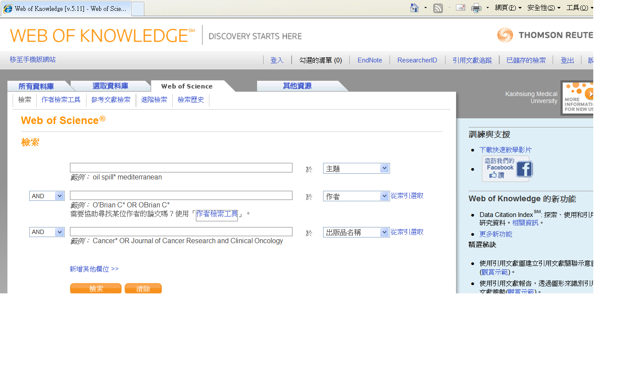
1.點選【Web of Science】
2.點選【作者檢索工具】
  - 輸入作者姓名
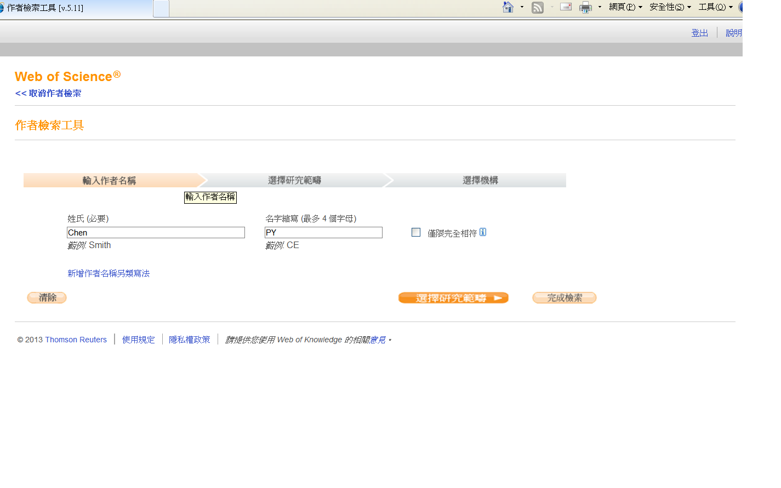
4.鍵入「名字縮寫:第一個英文字母First Initial」
5.點選「完成檢索」Science】
3. 鍵入「英文姓氏」Science】

  - 以作者限縮資料筆數
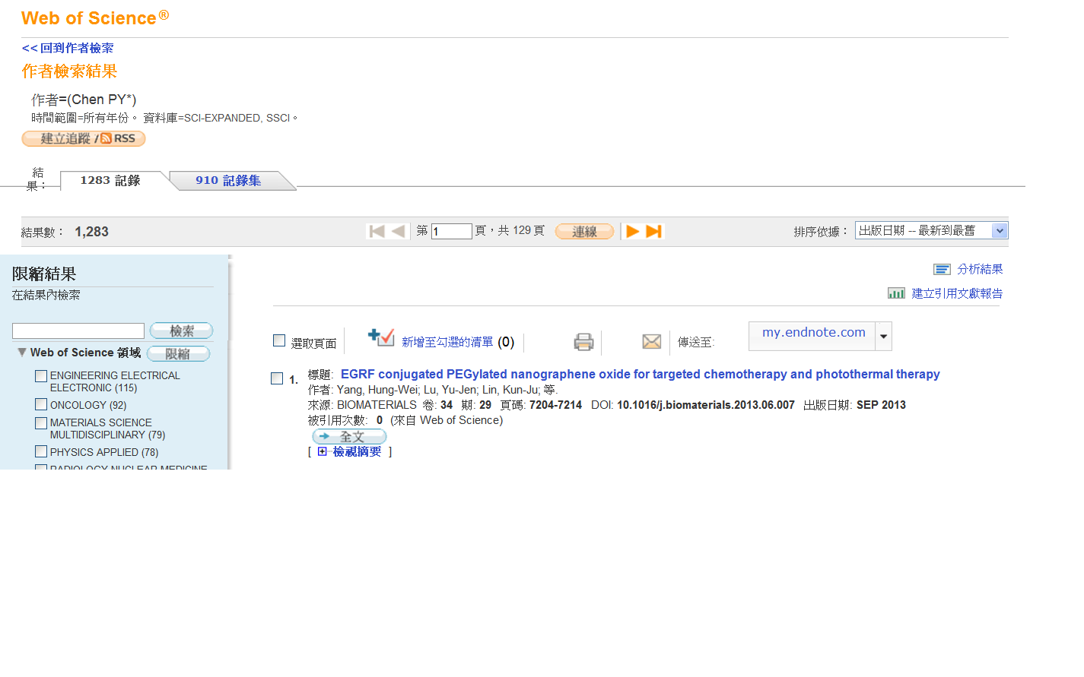
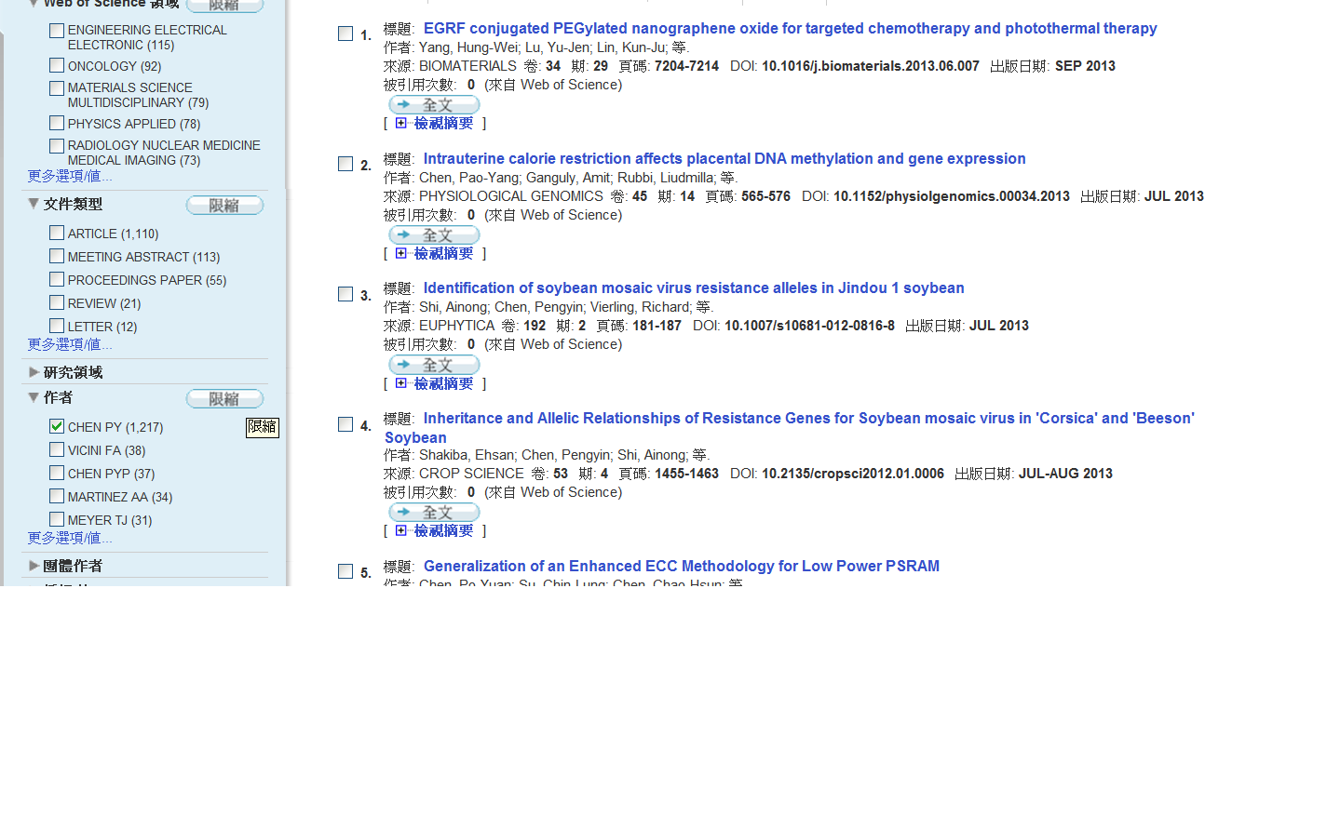
6.勾選正確作者縮寫Science】
7.點選「限縮」

  - 以研究機構別限縮資料筆數

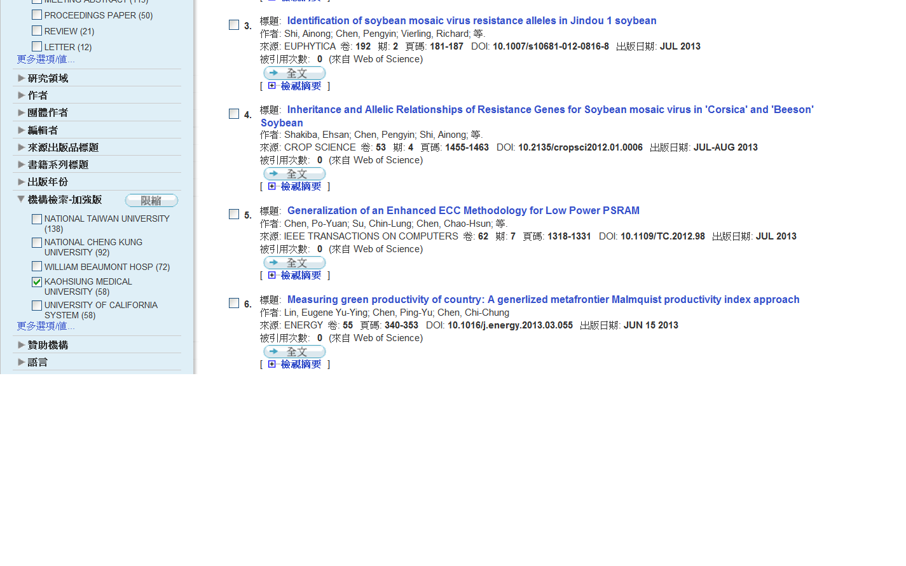
8.勾選正確機構名稱Science】
9. 點選「限縮」
  - 建立引用文獻報告
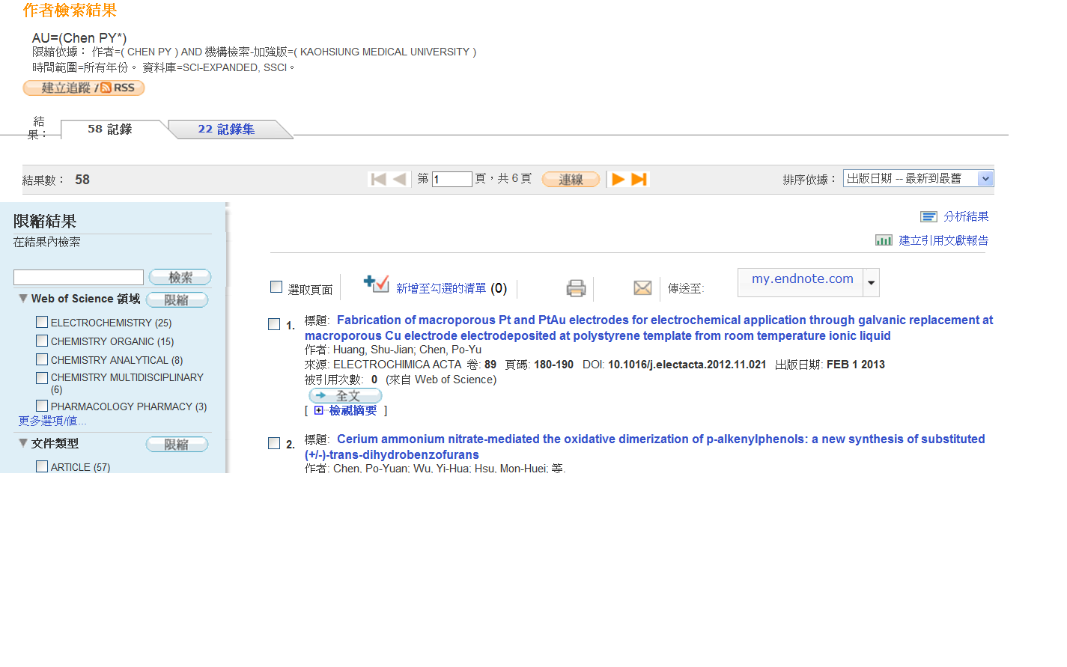
10.點選【建立引用文獻報告】

  - 排除2009~2013年以外之論文

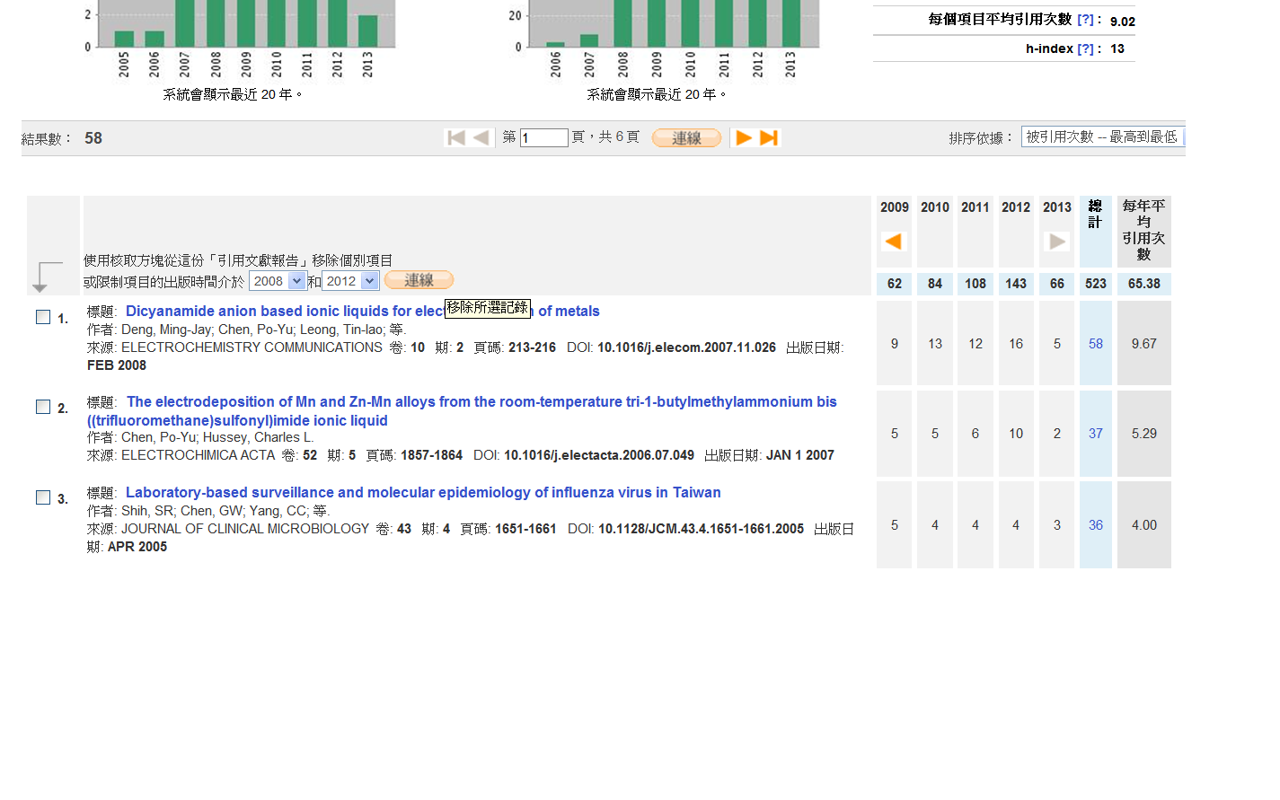
11.選取時間年代2010-2014
12.點選「連線」
13.點選「被引用次數-最高到最低」
  - 扣除不正確的資料及大於10篇的論文
14. 勾選刪除非本人論文或非第一作者或通訊作者或前10篇以外之論文
15.點選「連線」

  - 取得論文篇數及被引用次數總和(扣除自我引用次數) ，列印此報表作為申請檢附文件

16.頁面上按右鍵,選取列印,列印此頁
10篇被引用次數總和(扣除自我引用次數)為223

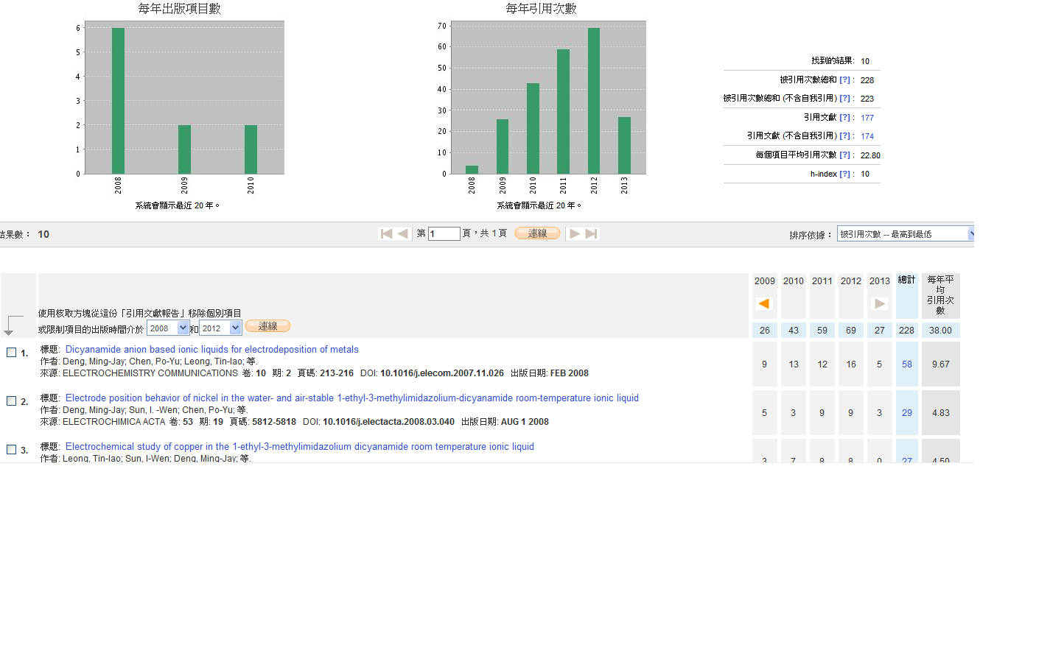
選取論文數:10篇

